**个人备案**

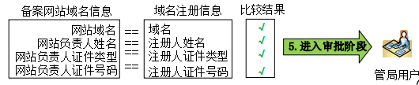

**企业备案**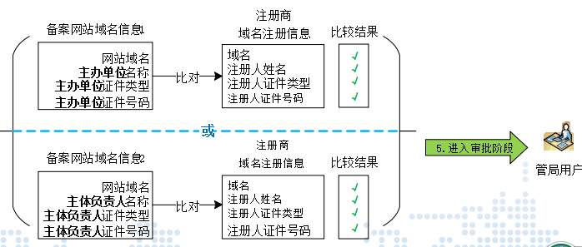

**录入信息必须要和域名注册信息一致，切做好实名制。**

**不然管局核验系统会退回备案。**

